**Перше в історії фото Землі та супутника Марса: унікальний знімок від марсохода Curiosity**

Марсохід NASA Curiosity вперше зробив унікальне фото Землі разом із супутником Марса, Фобосом, з поверхні Червоної планети.

Про це [повідомляє](https://www.space.com/mars-curiosity-photo-earth-moon-phobos) Space.

Це історичне зображення було зроблене 5 вересня 2024 року за допомогою камери Mast Camera (Mastcam) під час сходу Фобоса.

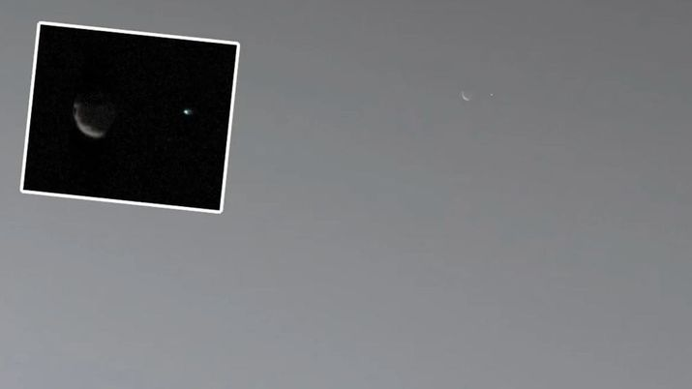Перша в історії фотографія Землі та супутника Марса Фобоса, зроблена з Червоної планети

На знімку, який складається з кількох коротких та довгих експозицій, видно скелястий пейзаж Марса, а вгорі — дві яскраві точки: Земля та Фобос. Цей унікальний момент NASA оприлюднило 13 вересня, і це вперше, коли обидва небесні тіла було сфотографовано одночасно з поверхні Марса.

Фобос, найбільший із двох супутників Марса, має дуже низьку орбіту — 6000 км від поверхні свого «господаря» -  і швидко обертається, тричі на день проходячи над кожною точкою. Ба більше, кожні сто років він взагалі наближається до Марса на 1,8 м. За прогнозами, через 50 мільйонів років він може зіткнутися з Марсом або розпастись через гравітаційні сили.

Марсохід Curiosity досліджує Червону планету з 2012 року, і це фото було зроблено на його 4295-й марсіанський день місії.